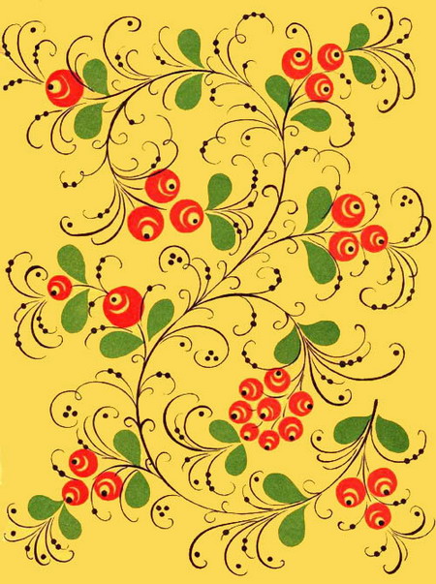
ГСКУ АО «СРЦ для несовершеннолетних.
Харабалинский район. Астраханская область»

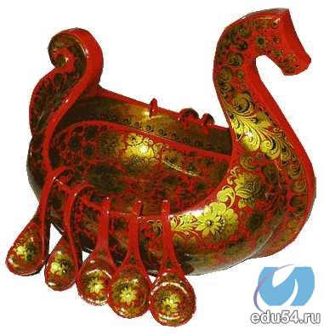
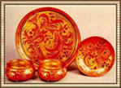
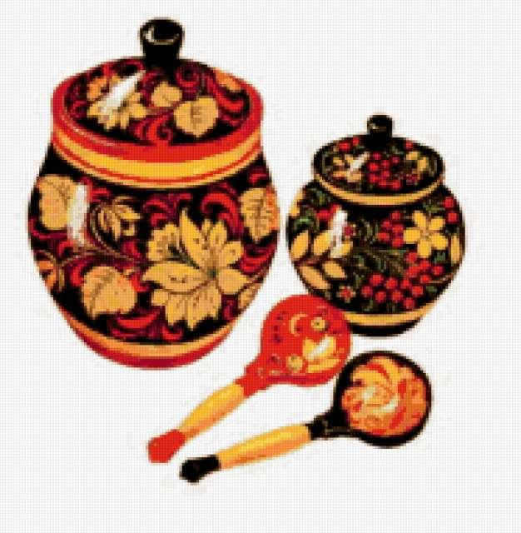

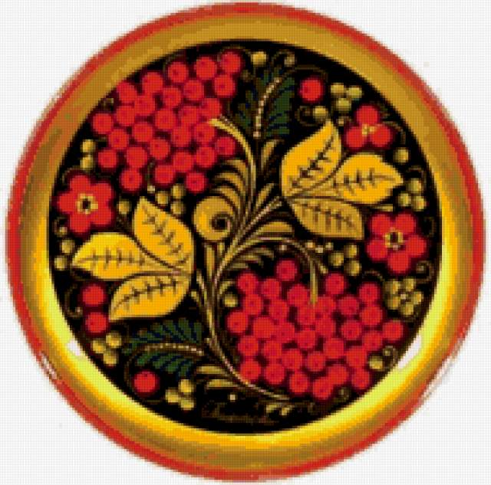
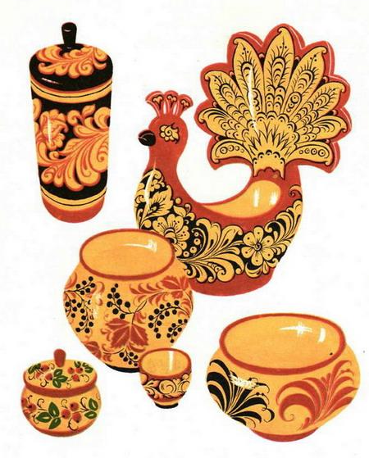

Выполнила: воспитатель
Попова Татьяна Николаевна

2011 год

ЦЕЛЬ: Познакомить с росписью на изделиях Хохломы.

ЗАДАЧИ:
1. Учить выделять элементы узора Хохломы (листок, ягодка, травка) и видеть красоту;
2. Развивать цветовое восприятие, чувство ритма, творческое воображение;
3. Учить приемам рисования кистью декоративных элементов растительного узора хохломской росписи;
4. Воспитывать любовь и уважение к труду народных мастеров умельцев;
5. Формировать знания об особенностях росписи игрушек, посуды и других промыслов.

Ход занятия
- Организационный момент.
- Обобщение знаний.
(Под русскую народную мелодию исполняется танец с ложками).

Сегодня мы продолжим наше знакомство с народными промыслами. Мы живём в окружении самых разных предметов, встречаемся с ними и дома, и на улице. Они нарядны, украшены, красивы. А красота вы знаете, бывает разная: природная и рукотворная. Сегодня мы будем творить эту красоту своими руками.
Сейчас я проведу блиц-опрос. Команда, набравшая большее количество баллов будет купцами. В конце занятия купцы выберут и оценят самый лучший товар. Поприветствуем наши команды!

Команда «Жар-птица» и команда «Маковка».

Вопросы:
- Что является источником вдохновения мастеров.
Откуда они брали элементы для своей росписи?
- Назовите природный материал, из которого изготавливали на Руси посуду, предметы быта?
- Внимание! Черный ящик! Угадайте, что в нём?
Подсказка: Где хранилась смерть Кощея Бессмертного? (в яйце)
Показ яйца. Какая роспись?
- Что за чудо с синими цветами, голубыми лепестками на белом фоне?
- Как, одним словом, назывались мастера любого промысла?
- Главное качество изделий народных мастеров ? (красота)
- Определить, к какому из народных промыслов относятся эти предметы: (Показ предметов, иллюстраций).

III. Знакомство с темой занятия.
Тема нашего занятия посвящена хохломской росписи. Сейчас вы узнаете историю хохломы, элементы её росписи и научитесь расписывать деревянные ложки.

Эпиграфом занятия станут слова В.Бокова.
«Кисть хохломская! Большое спасибо!
Сказывай сказку для радости жизни!
Ты, как душа у народа, красива,
Ты, как и люди, служишь Отчизне!»

-Откуда появилось это удивительное хохломское искусство?
А расскажут вам сейчас историю о хохломе, а может сказочку, может быль пойдёт, а может правда чистая. Вам расскажут, а вы послушайте.
1-ый ребёнок. Давным-давно это было. Поселился на волге мужичок-умелец. Избу поставил, стол да ложку сладил, посуду деревянную вырезал. Варил себе пшенную кашу и птицам не забывал насыпать. Прилетела как-то к его костру Жар-птица. Он и её угостил. Вдруг она прикоснулась своим крылом к чашке- и чашка стала золотой.
2 –ой ребёнок. А вот я знаю другую легенду. Говорят, в давние времена в Москве жил талантливый мастер. Царь ценил его мастерство. А мастер любил своё ремесло и свободу. Однажды покинул он царские палаты и поселился в глухие керженские леса. Занялся своим ремеслом. Слава о мастере разнеслась по всей земле и до государя дошла. Приказал он стрельцам вернуть беглеца в Москву. Узнал о беде мастер, собрал своих односельчан и раскрыл секреты своего мастерства. А утром, когда стрельцы вошли в село, они увидели, как ярким пламенем горела изба чудо-художника. А самого художника, как ни искали, нигде не нашли. Остались от него краски: черная, красная, желтая, которые вобрали в себя и жар пламени, и чернь пепелица.
Воспитатель: Прошло с тех пор более 200 лет и делают хохломскую посуду не только в керженских лесах, но и в Башкирии, и у нас в Астрахани. Исчез мастер, но осталось его удивительное мастерство, в котором отразилась горячая любовь к людям и жажда красоты.
3- ий ребёнок.
Роспись хохломская,
Словно колдовская,
В сказочную песню
Просится сама
И нигде на свете
Нет таких соцветий
Всех чудес чудесней
Наша хохлома.
Воспитатель. Деревянная посуда с древних времён на Руси была в повсеместном употреблении. Требовалась эта посуда в большом количестве, так как дерево быстро изнашивалось. Вывозили посуду на ярмарку. Это были блюда, ложки, ковши – утицы, плошки, солонки, которые использовали в хозяйстве. (показ посуды). А вот деревянными ложками ещё играли, их использовали как музыкальный инструмент.
«Эх, широка душа русских людей!
И где бы ни были в глуши,
В руки брали просто ложки
И играли от души!»
(Игра на ложках под русскую народную мелодию)
Воспитатель: У вас на столах лежат ложки из липы. Они прошли токарный, столярный, механический и отделочный цеха. И попали они к вам неслучайно. Они хотят быть красивыми и нарядными. Для изготовления ложек мастер брал кусок дерева – баклуши, разрубал её. Бить баклуши поругалось подмастерье, т.к. эта работа считалась лёгкой. С тех пор пошло выражение «бить баклуши» - лениться. Резьбу ложек, в том числе и роспись, делали мастера, назывались они ложкарями.
Ложки бывают разные: (показ ложек)
-межеумок – лопасть, которой сплюснута;
-тонкая – заканчивается наконечником в форме маковки, церкви:
-баская – королева ложка, её ручка вытянута в форме капельки. Она считалась самой красивой и доступна была не всем.
Ребята, посмотрите на свои ложки: поднимите у кого тонкая, а у кого баская? Ложки изготавливали в большом количестве, так как у каждого была своя ложка. Ребята, а как находили свою ложку в больших семьях. (по росписи)
«Простые по форме, а радуют взор,
Богат и наряден чудесный узор,
По золоту – фону затейливой змейкой
Орнамент здесь вьётся.
А где-то Кудрины по чёрному полю
Мерцают, как звёзды, в небесном раздолье
Ещё характерен для всей хохломы
Чудесный рисунок волшебной травы»
- Физминутка.
- Практическая часть (1)
Дети рисуют у мальберто, остальное в альбоме.
Вспомним элементы хохломской росписи. Возьмите кисть трёмя пальцами перпендикулярно поверхности бумаги. Какими красками мы будем пользоваться?
Осочки- кисть ведём сверху вниз без нажима, слегка вращая её пальцами.
Травинка-начало и конец выполняем без нажима, а в середине нажимаем кисть.
Усик – свободным вращением кисти, закручиваем линию в спираль без нажима.
Капельки – сверху лёгким прикосновением проводим тонкую линию и прижимаем кисть, округляя низ капельки.
Практическая часть (2).
Ваши ложки ждут хохломской наряд. Посмотрите, у вех разный фон. Он может быть жёлтым, красным и чёрным.
Дифференцированное задание.
а) Черные ложки. Дети обводят по белому контуру желтой и красной краской узор и мелкими штрихами украшают.
б) Желтые и красные ложки. Дети сами составляют и рисуют узор.
Узор нанесите на лопасти с внутренней и внешней стороны ложки. Обратите внимание узор одинаковый с двух сторон.
Дайте название своей росписи.

- Итог.
-Мастерицы, заканчивайте свою работу. Сейчас приедут купцы за товаром.
-Вы, купцы дорогие, люди торговые, всё расскажите, ничего не таите. Ну, выходите, себя показать, товар описать.
Дети описывают.
_ У каждого получился свой замечательный наряд на ложках. Красота такая, что глаз не оторвёшь. Хочется из них есть и радоваться. Радоваться красоте, которая нас окружает, и которую мы создаём своими руками. На этом наше занятие окончено.

ВСЕМ СПАСИБО!

